

**小一**

**2022/4/12**

主题三《好吃的食物》

”

美术区：孙浩燃和徐知行两位小朋友在玩蘑菇钉。

桌面建构区：杨昊、姚燚两位小朋友在用雪花片做可以立起来的大树。陈苇如、王诗航两位小朋友在玩拼图积木。

益智区：今天益智区投入了两个关于牙齿的自制教玩具，赵梦琪、张苏锦、谢琦悦三位小朋友在玩给鳄鱼找牙齿。尚子晴、陆可两位小朋友在找牙齿喜欢的食物，两位小朋友对于牙齿喜不喜欢汉堡包，有着不一样的见解。

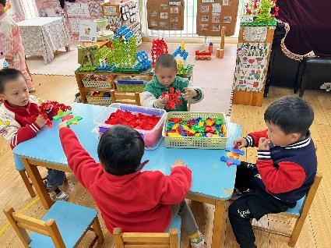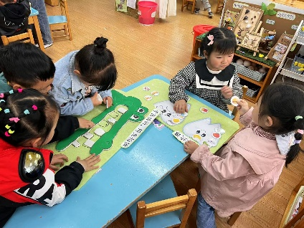

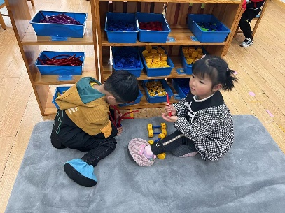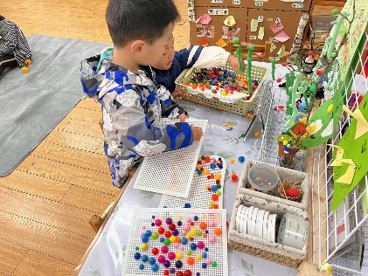

《美味的三明治》这是一本关于制作与分享的绘本。故事一开始介绍了各种制作三明治的工具和食材--面包片、千岛酱、蔬菜、肉片、面包刀……随后按步骤介绍了三明治的制作以及食材摆放的顺序。每一页的正面是三明治的制作说明，反面通过裁切纸张将每一层三明治的形状展现出来，在翻页以后会发现整本书也随之叠出了一个多层三明治。这不仅是一个制作的过程，更是一个分享的过程！绘本通过做三明治的故事传递给幼儿一种独立动手、共同协作的精神，同时让幼儿在活动中愿意大胆地讲述自己的想法。

小班的孩子喜欢听故事，但在听故事的时候不能做到用心聆听。很多孩子会习惯打断别人的话、或者不能安静地坐着听故事。这个绘本通过不一样的设计，能够更加吸引幼儿，在听故事、讲述的过程中，学会制作三明治的方法。

**mmexport1590938236088mmexport1590938236088**

**03户外活动**

户外活动：外面空气受到污染，所以今天在教室做早操。

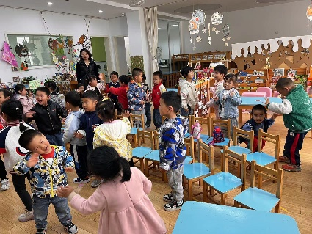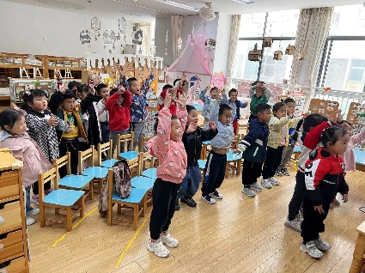

**mmexport1590938236088mmexport1590938236088**

**04生活活动**

**午饭情况**

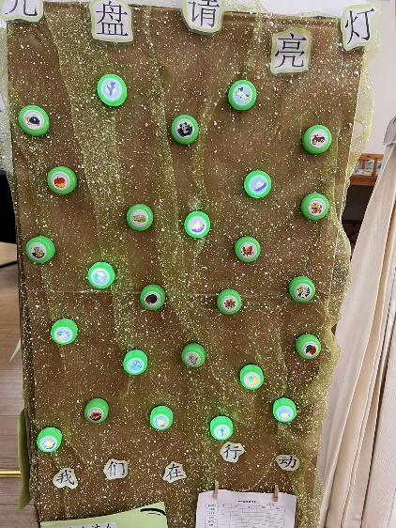今天吃得是意大利面、菌菇排骨汤。水果：羊角蜜。